**无毒童年，健康生活**

——记薛家中心小学三（5）班雨点中队升旗仪式

作者：顾朝霞   文章来源：原创   点击数：81   发布时间：2019-06-11

**无毒童年，健康生活**

                                                 ——记薛家中心小学三（5）班雨点中队升旗仪式

六月，是一个缤纷多彩的季节，告别了温柔的春风，迎来了火热的夏天。六月，曾给我们带来许多欢欣，许多雅趣，也有需要铭记的日子。六月二十六日是国际禁毒日即国际反毒品日。2019年6月10日上午，薛家中心小学举行了每周一次的升旗仪式，本周升旗仪式由三（5）班雨点中队承担，主题是“禁毒教育”。

升旗仪式在两位主持人“升旗仪式现在开始”的口令中拉开了帷幕。两位小主持人声音响亮，口齿清楚，落落大方地宣布升旗仪式的各个环节。担任升旗手的是三（5）班的郑源和王威两位同学，他们结合自身的特长作了精彩的自我介绍。伴随着雄壮的国歌声，鲜艳的五星红旗迎着朝阳冉冉升起，薛小全体师生肃立，向国旗敬礼。

礼毕后，三5班的同学传承经典，古诗新唱《游子吟》。接着表演了自编自导的情景剧《不乱扔垃圾》，告诫同学们：爱护校园环境从自我做起，做文明薛小娃！最后，全班一起伴着优美的旋律诵读“拍手歌”，齐诵有关禁毒的儿歌，并唱响歌曲“珍爱生命，远离毒品”。这不仅让大家明白了禁毒的重要性，而且激起了学生远离毒品，珍爱生命的意识。

本次升旗仪式活动，不仅锻炼了雨点中队孩子们的组织合作能力，更展示了孩子们自信大方的精神风貌。

报道：陶可萍   摄影：王佳佳    审核：陆秋敏

[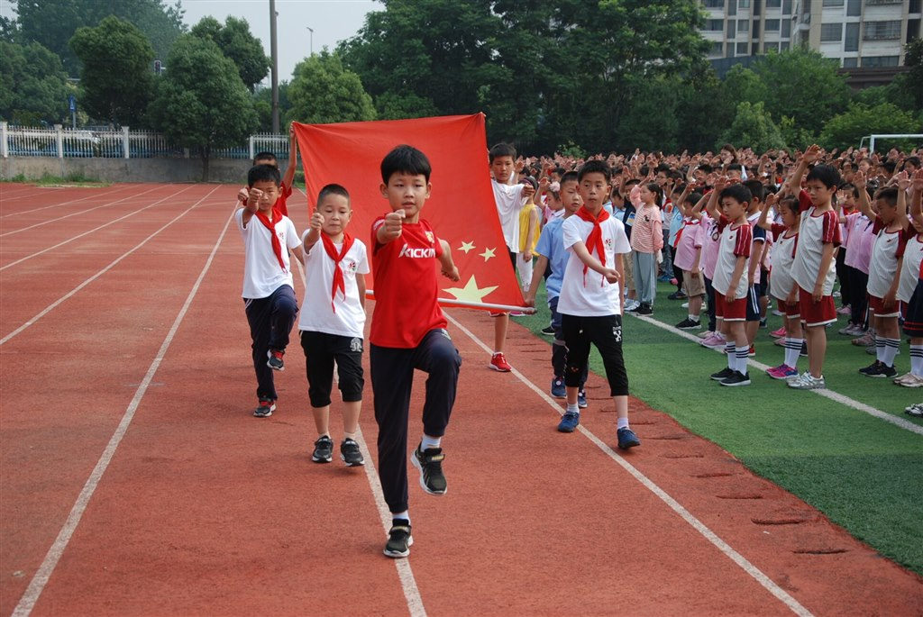](http://oss.bestcloud.cn/upload/20190611/0bf017351b2345c08111515e76bd71ce.jpg)

[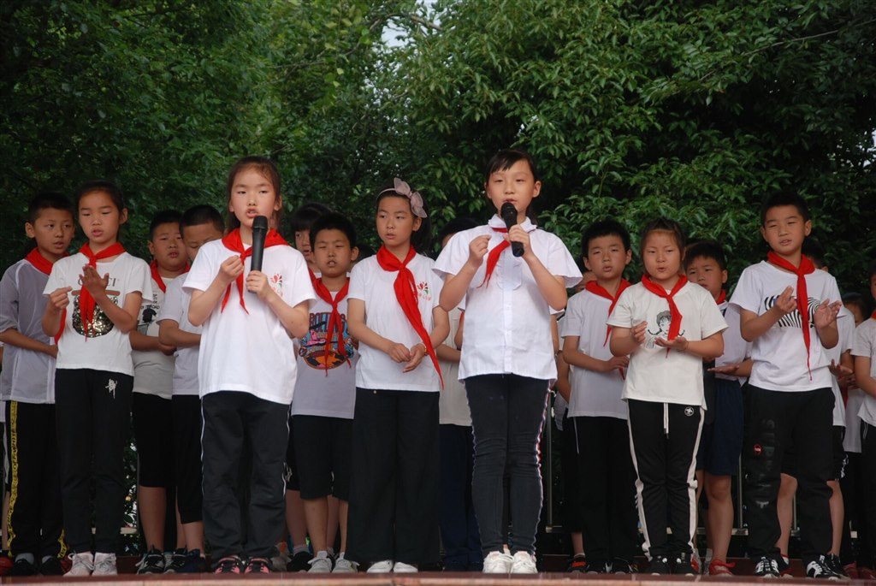](http://oss.bestcloud.cn/upload/20190611/f9219f959f3f4210959d2fc27aae8d64.jpg)

[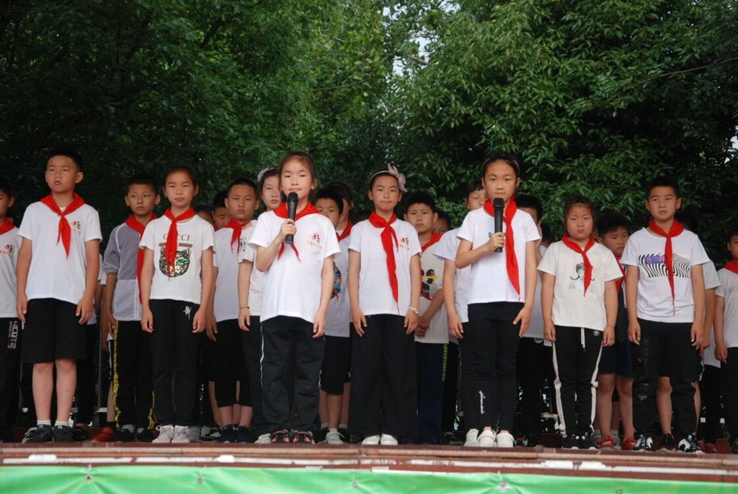](http://oss.bestcloud.cn/upload/20190611/5a1bae4e3189432582eee1334b51a9da.jpg)

[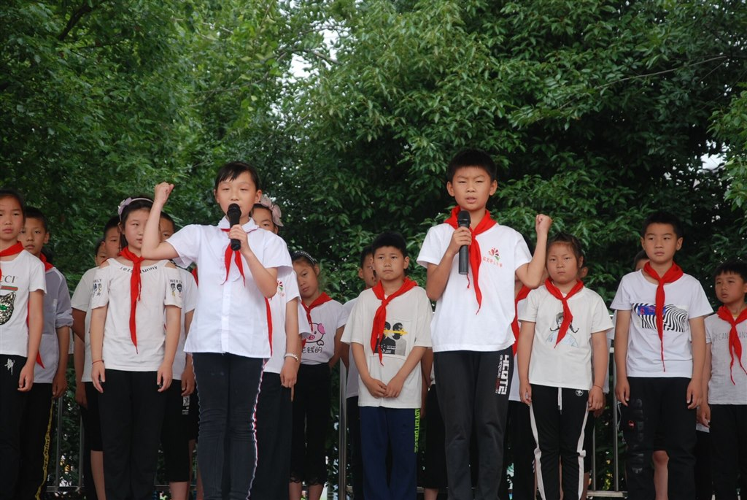](http://oss.bestcloud.cn/upload/20190611/5aa07dbc48454bb8b069aa462600a00f.jpg)

[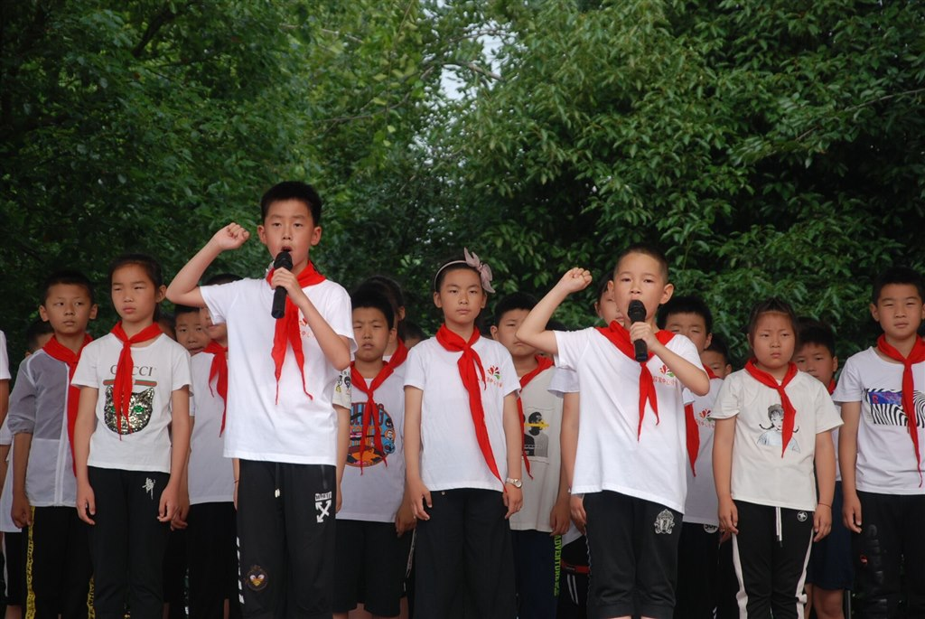](http://oss.bestcloud.cn/upload/20190611/18a0ee427bc74d4fa95c486df1cb31b1.jpg)